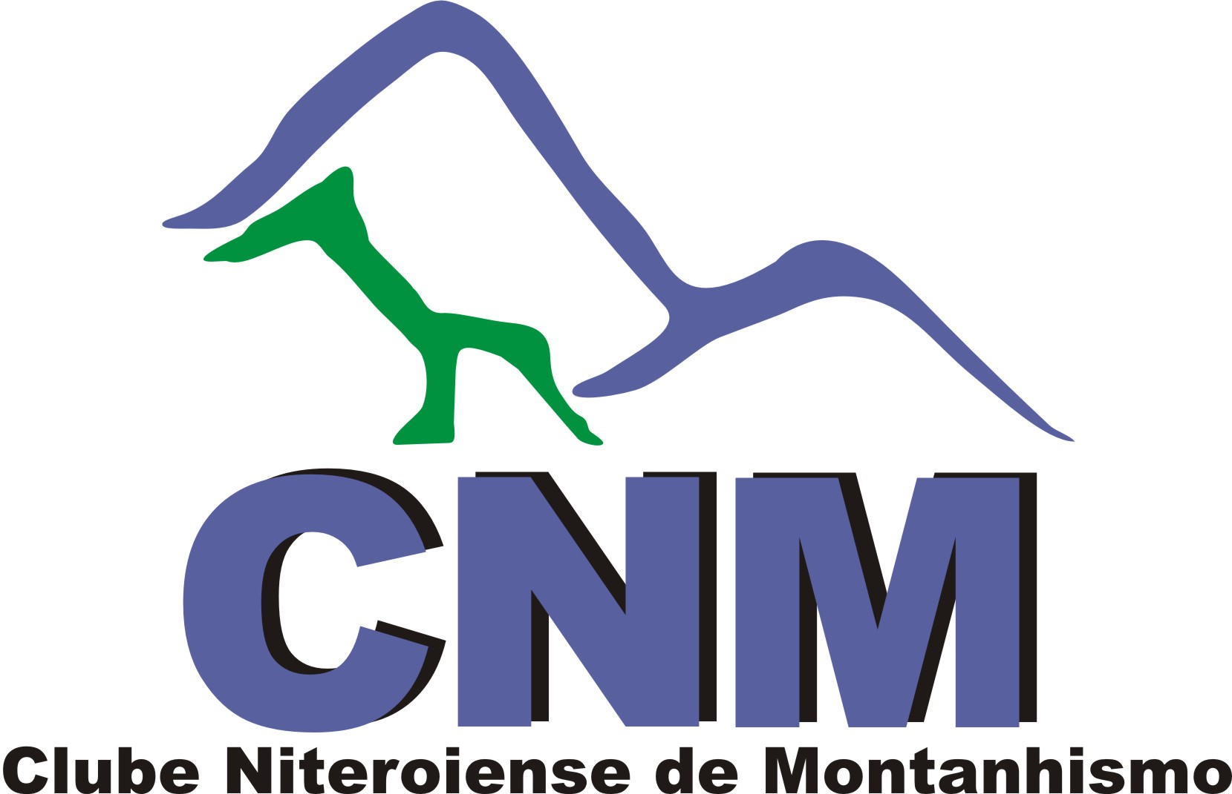
FICHA DE INSCRIÇÃO
CURSO BÁSICO DE MONTANHISMO (CBM) Turma III (Agosto de 2019)

Nome: ___________________________________________________________________________________

Data de Nascimento: ____________ E-mail: ____________________________________________

Telefone _______________________ Telefone de emergência______________________________

Endereço:_________________________________________________________________________________

Bairro:____________________ Cidade:________________ Estado:_______ CEP:_________________

Identidade nº _______________ Expedida por: _____________ CPF ______________________

Convênio de saúde: ______________ Número: ___________________Tipo sanguíneo: ______

Possui algum problema de saúde? _____ Qual? _______________________________________

Recomendações médicas: _____________________________________________________________

Atividades que pratica: _______________________________________________________________

Pertence a algum clube de montanhismo? _________ Qual? ___________________________

Informações Gerais Sobre o Curso Básico de Montanhismo do CNM

- O curso será realizado em doze aulas teóricas e em treze aulas práticas;
- As aulas poderão ser remarcadas a critério do CNM, bem como também poderão ser alterados os locais das aulas práticas.
- Os alunos terão direito a 06 meses de filiação e uma camisa de algodão do CNM;
- Ao ser filiado ao CNM o aluno terá direito a participar de qualquer atividade gratuita aberta pelo clube desde que possua a habilitação técnica necessária;
- Todos os guias do CBM são voluntários, não havendo nenhuma remuneração pelos serviços prestados;
- O aluno terá direito a reposição gratuita de uma aula de escalada ou caminhada mediante apresentação de atestado médico que justifique sua ausência;
- As aulas teóricas e a prática de acampamento somente poderão ser repostas na próxima turma do CBM ou CBE (caso aplicável);
- A partir da segunda aula (prática) de reposição será cobrada uma taxa de R$ 70,00. As aulas de reposição serão remarcadas de acordo com a disponibilidade dos instrutores e do aluno em questão. Faltas devido a compromissos pessoais serão pagas a parte e seguirão a regra do presente item;
- Para as aulas de escalada o clube empresta ao aluno um kit básico de escalada composto por capacete, cadeirinha, mosquetões, cordeletes, fitas e freio atc. O clube não fornece sapatilha. O aluno obrigatoriamente deverá adquirir sapatilha antes do início das aulas práticas de escalada;
10-Equipamentos de camping (barraca, saco de dormir, isolante térmico etc,..) e caminhada não são fornecidos pelo CNM, devendo o aluno providenciá-los até a aula de camping.
11-Eventuais despesas com deslocamento até os locais das aulas, bem como ingressos em parques, quando houver, serão custeados pelos alunos.

Avaliação e Obtenção de Certificado

- A avaliação será realizada com base no aproveitamento do aluno em cada aula, que poderá ser insuficiente ou suficiente, pela sua frequência nas aulas, bem como pela aprovação nas avaliações teóricas.
- O aluno somente será liberado para fazer as aulas de escalada em via, caso seja aprovado na prova de nós e tenha comparecido as aulas de escalada em campo escola. Os nós serão ensinados em aulas teóricas, bem como serão revisados e utilizados em aulas práticas anteriores à referida avaliação.
- Somente será concedido o certificado de conclusão aos alunos que obtiverem aproveitamento suficiente em no mínimo 75% das aulas, aprovação na prova de nós, bem como que tenham um mínimo de 75% de presença.

Política de Cancelamento

- No cancelamento até 15 dias antes do início das aulas será devolvido o valor de 100% do valor do curso.
- No cancelamento compreendido no período de 14 dias até o início das aulas somente será devolvido 80% do valor do curso.
- No cancelamento realizado após o início do curso será devolvido 70% do valor do curso, abatendo-se destes 70% o valor de R$70,00 (setenta reais) por aula ministrada até o dia da solicitação do cancelamento, não importando nesse caso se o aluno tenha efetivamente comparecido ou não as aulas haja vista que estas estavam a sua disposição.
- Eventual pedido de cancelamento deverá ser encaminhado por email para cnm@niteroiense.org.br

Declaração

1-Declaro estarem corretas todas as informações contidas neste documento, bem como que terei de apresentar atestado médico me liberando para a realização de atividades físicas até o início das aulas práticas;
2-Estou ciente dos riscos inerentes às atividades abordadas durante o curso, tendo inclusive firmado termo de conhecimento de riscos que segue em anexo ao presente;
3- Autorizo o uso de minha imagem para fins de divulgação do curso no site do Clube Niteroiense de Montanhismo;
4- Estou ciente que o curso me capacita apenas como participante em escaladas e caminhadas.

OBS: Preencher o termo, rubricando as duas primeiras páginas e assinando esta última.

Niterói, de de

Ciente: ___________________________________________________________________________

Se menor de 18 anos, esta ficha deverá conter também o nome, CPF, e assinatura de seu responsável legal.

Nome do Responsável Legal:
CPF:

Niterói, de de

Ciente: ___________________________________________________________________________

